

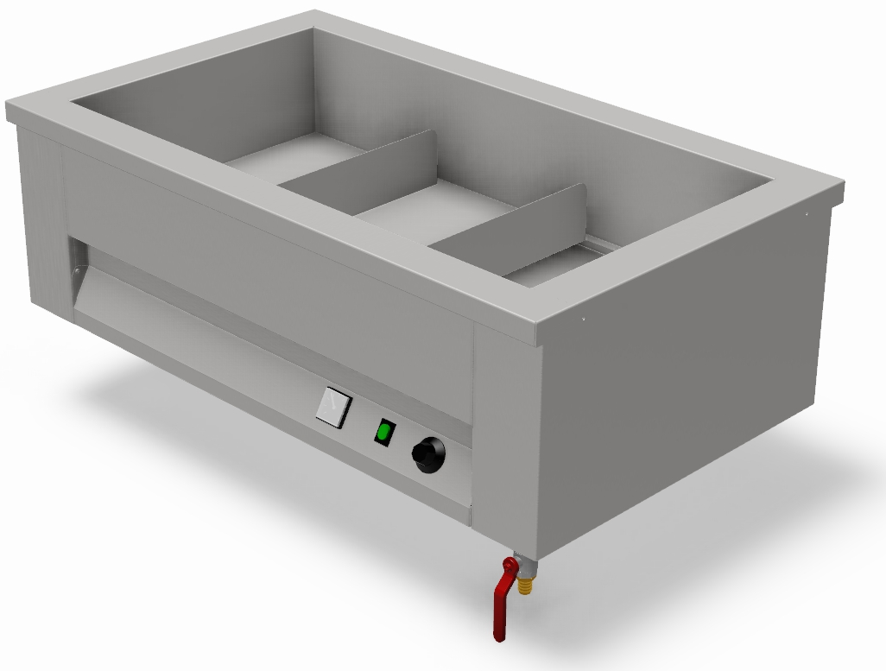
Bain Marie VRB

Six std. lengths, 1-6 gastronorms
All parts in stainless steel
Stepless thermostat
Easy service
Hygienic finish

Teknisk informasjon VRB

Modell  Model | Artikkelnummer  Item number | Kapasitet i brønn  Capasity in well | Vekt netto/brutto  Weight net/gros | Transport volum  Transport volume
VRB 400 | 09100400 | 1 x 1/1 GN-200 mm | 22 / 27 kg | 0,16 m³
VRB 800 | 09100800 | 2 x 1/1 GN-200 mm | 31 / 37 kg | 0,21 m³
VRB 1100 | 09101100 | 3 x 1/1 GN-200 mm | 40 / 45 kg | 0,30 m³
VRB 1400 | 09101400 | 4 x 1/1 GN-200 mm | 49 / 54 kg | 0,42 m³
VRB 1700 | 09101700 | 5 x 1/1 GN-200 mm | 59 / 64 kg | 0,53 m³
VRB 2025 | 09102025 | 6 x 1/1 GN-200 mm | 66 / 72 kg | 0,68 m³

Modell  Model |  | Mål  Dimension
VRB 400 |  | 400 x 650 x 350 mm
VRB 800 |  | 800 x 650 x 350 mm
VRB 1100 |  | 1100 x 650 x 350 mm
VRB 1400 |  | 1400 x 650 x 350 mm
VRB 1700 |  | 1700 x 650 x 350 mm
VRB 2025 |  | 2025 x 650 x 350 mm

Modell  Model | Strømart  Kind of current | Avløp Vann inn Overflom  Drain Water fill Overfow
VRB 400 | 230 V - 1 – 50/60 HZ – 750 W | 3/4" - DN 20 3/4" - DN 20 3/4" - DN 20
VRB 800 | 230 V - 1 – 50/60 HZ – 1500 W | 3/4" - DN 20 3/4" - DN 20 3/4" - DN 20
VRB 1100 | 230 V - 1 – 50/60 HZ – 2250 W | 3/4" - DN 20 3/4" - DN 20 3/4" - DN 20
VRB 1400 | 230 V - 1 – 50/60 HZ – 3000 W | 3/4" - DN 20 3/4" - DN 20 3/4" - DN 20
VRB 1700 | 230 V - 1 – 50/60 HZ – 3000 W | 3/4" - DN 20 3/4" - DN 20 3/4" - DN 20
VRB 2025 | 230 V - 1 – 50/60 HZ – 4500 W | 3/4" - DN 20 3/4" - DN 20 3/4" - DN 20
TD-500910 - Rev. 21. des. 2015 -GS.

Tegninger og øvrig dokumentasjon finnes på våre nettsider www.rustfriebergh.no

Sertifisert av 

